**ペープサートの作り方と使い方**

作成材料

　・厚手の画用紙B4 2枚　・うちわ1枚　・木工用ボンド

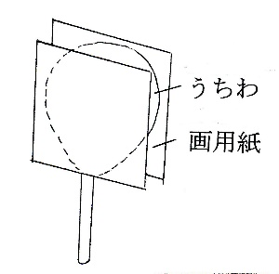

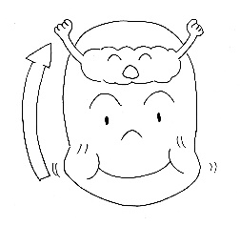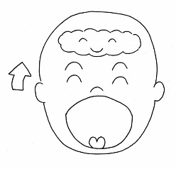➀　　　　　　　　　　　　　　　　　　　　　　　　　　　②　　　　　　　　　　　　　　　　　　　　木工用ボンドで接着する。

厚手の画用紙に「かむ」ことで脳への　　　　　　　　　2枚の絵を描いた画用紙

血流が変わる絵を描く。　　　　　　　　　　　　　　　をうちわの両面に貼る。

指導方法



口を開けた絵から閉じた絵に反転させることでかむことが、脳への血流を増やつていることを伝える。

